Приложение
к распоряжению
администрации города
от ____________ № _________

Описание границ публичного сервитута

Площадь земельного участка 175 кв. м
Обозначение характерных точек границ | Координаты, м
 | X | Y

1 | 2 | 3
1 | 632252.15 | 98782.28
2 | 632258.14 | 98781.78
3 | 632258.43 | 98781.39
4 | 632258.81 | 98781.76
5 | 632264.96 | 98781.01
6 | 632265.10 | 98782.08
7 | 632270.27 | 98781.61
8 | 632270.16 | 98780.16
9 | 632276.90 | 98779.19
10 | 632276.90 | 98778.98
11 | 632283.82 | 98778.20
12 | 632282.68 | 98763.99
13 | 632283.73 | 98763.87
14 | 632283.24 | 98758.67
15 | 632277.92 | 98759.34
16 | 632278.43 | 98764.48
17 | 632279.71 | 98764.33
18 | 632280.89 | 98775.79
19 | 632269.91 | 98777.17
20 | 632269.81 | 98775.91
21 | 632264.42 | 98776.55
22 | 632264.60 | 98778.03
23 | 632260.58 | 98778.51
24 | 632260.44 | 98777.18
25 | 632255.58 | 98777.44
26 | 632255.59 | 98778.99
27 | 632251.80 | 98779.30
1 | 632252.15 | 98782.28
Система координат: МСК 167 (зона 4)

Схема расположения границ публичного сервитута
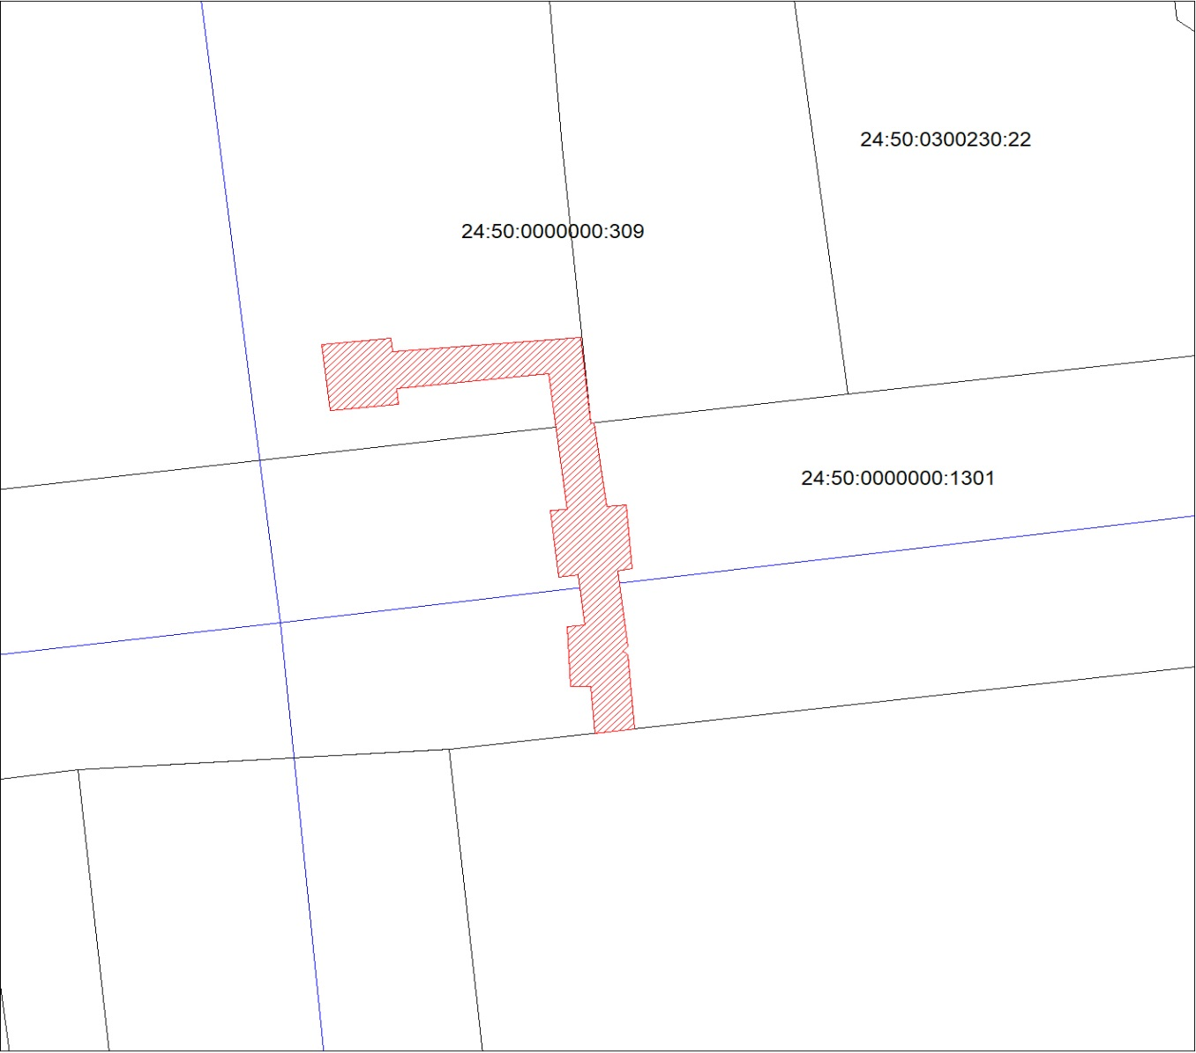

Масштаб 1:500
Условные обозначения:
 | – зона действия публичного сервитута;
 | – существующая часть границы, имеющиеся в ЕГРН сведения о которой достаточны для определения ее местоположения;
 | – граница кадастрового квартала;
:1301 | – надписи кадастрового номера земельного участка.

